Avances de proyecto: Construcción de cordón y cuneta de tramo de pasaje central en Barrio El Centro, San Luis La Herradura.
Este día nuestro Alcalde, visito el proyecto que está en ejecución, los cuales beneficiaran en gran medida a las comunidades de nuestro municipio.
¡Armando Jirón trabajando para ti!
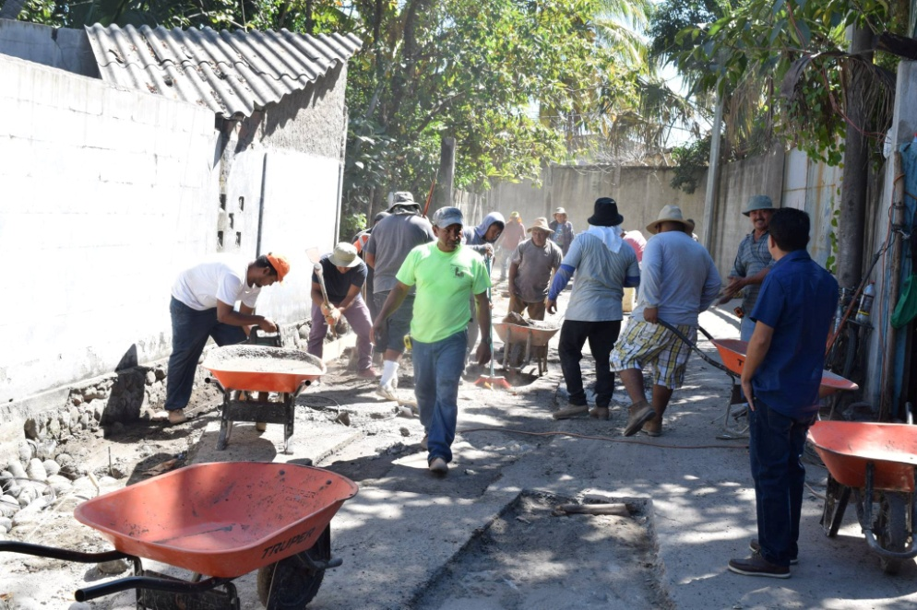
Iniciamos el proyecto de bacheo en calle principal. Esta obra tiene como finalidad mejorar el estado de la calle principal, para lograr una mayor comodidad para todos aquellos que transitan sobre la vía, y al mismo tiempo estamos atendiendo las solicitudes que la población nos realiza.
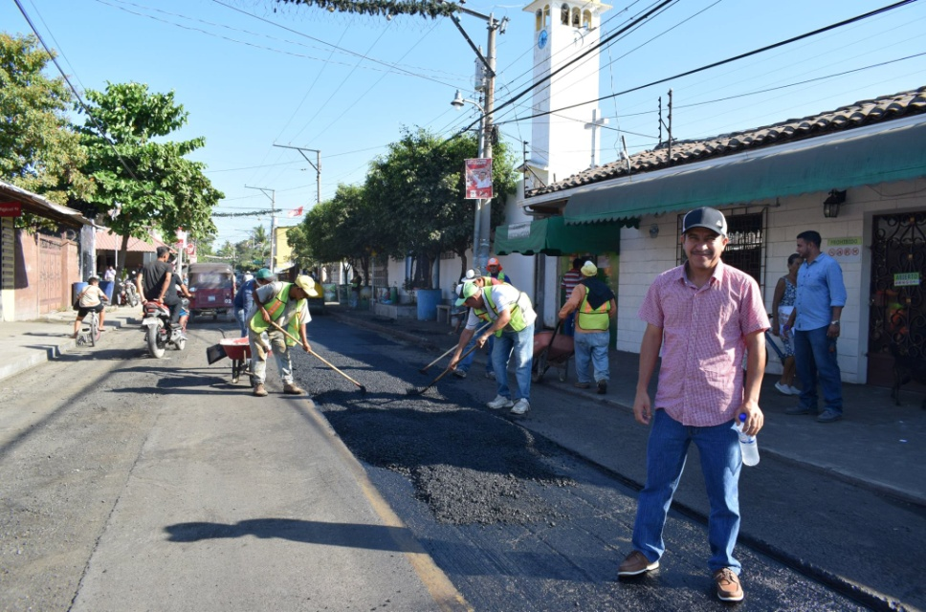
¡Armando Jirón trabajando para ti!
Se inicio el bacheo con mezcla asfáltica en calle principal que conduce a Cantón San Sebastián El Chingo y Cantón Guadalupe La Zorra. Esto es gracias a la buena administración de nuestro Alcalde Armando Jirón
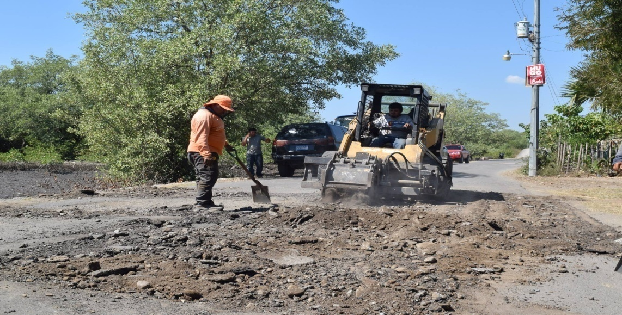
¡Transparencia, desarrollo y resultados!
finalizado la construcción de cordón y cuneta de tramo de pasaje central en Barrio El Centro, San Luis La Herradura.
Con estos proyectos estamos demostrando que somos una administración dispuesta a trabajar por nuestro Municipio, atendiendo efectivamente el llamado de las comunidades para la solución de las problemáticas que existen en los diferentes sectores.
En esta ocasión atendimos el llamado del Barrio El Centro, ya que durante años el pesaje central no contaba con cunetas, lo que provocaba un abastecimiento de agua durante el invierno y mal olor debido al agua empozada, afectando directamente a todos los que habitan en la zona.
¡Armando Jirón al servicio de la gente!
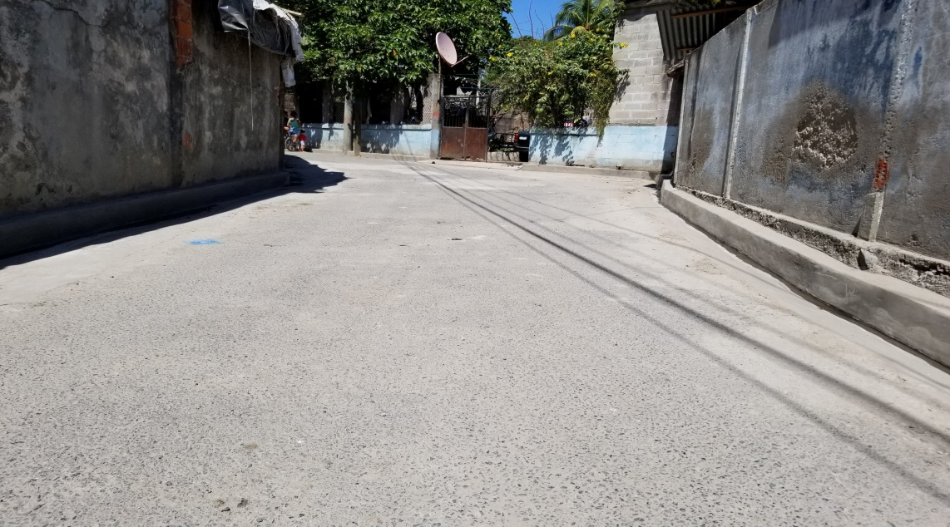

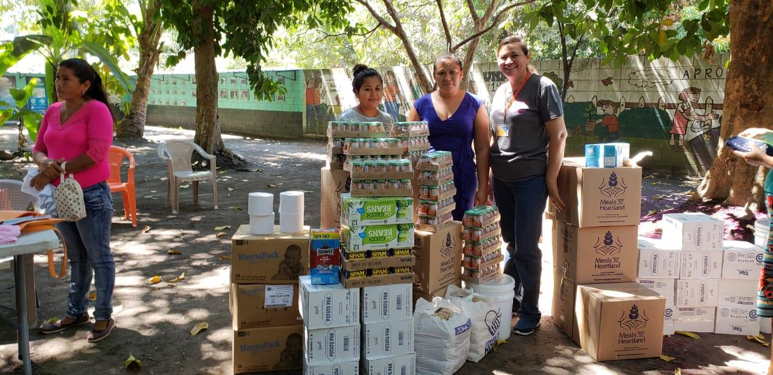
Entrega de vitaminas, desparasitantes y alimentos a diferentes Centros de Nutrición, Centros de Bienestar Infantil y mujeres en periodo de lactancia. Esto es gracias a la buena gestión de nuestro alcalde Armando Jirón, a través de la Unidad de Proyección Social en Coordinación con Convoy of Hope.
Ampliación de Alumbrado Público en Bulevar Costa, se han instalado más de 350 iluminarias, también se ha ampliado la iluminación en caseríos y comunidades aledañas al bulevar costa del sol.
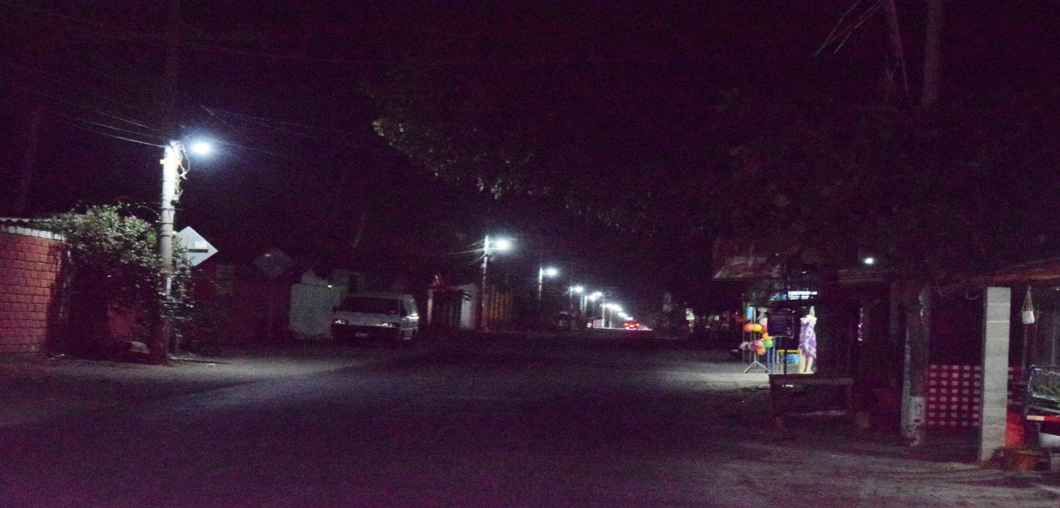
San Luis La Herradura mas iluminado, es uno de los objetivos de nuestro Alcalde Armando Jirón.

Brigada de ultrasonografía a mujeres con embarazo de alto riesgo de diferentes comunidades, atendiendo a mas de 30 mujeres.
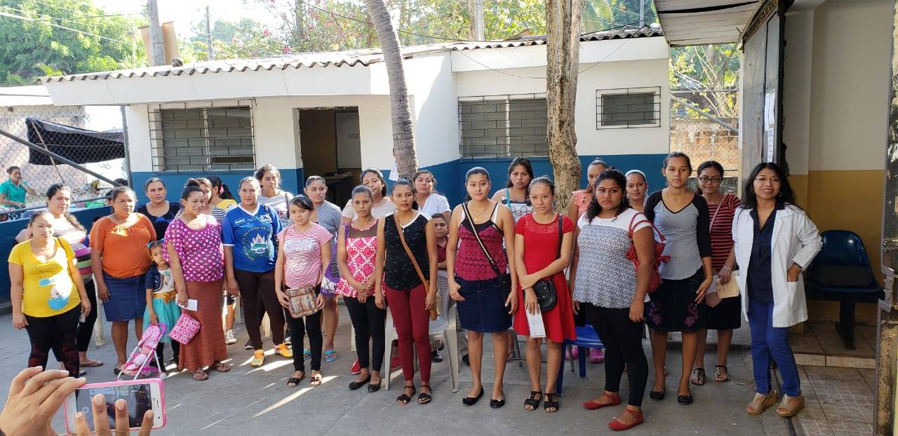
Esta brigada se desarrolla gracias al Acalde Armando Jirón, a través de la Unidad de Proyección Social en coordinación con Unidad de Salud.

Brigada médica en comunidad la Calzada, atendiendo a más de 200 personas.
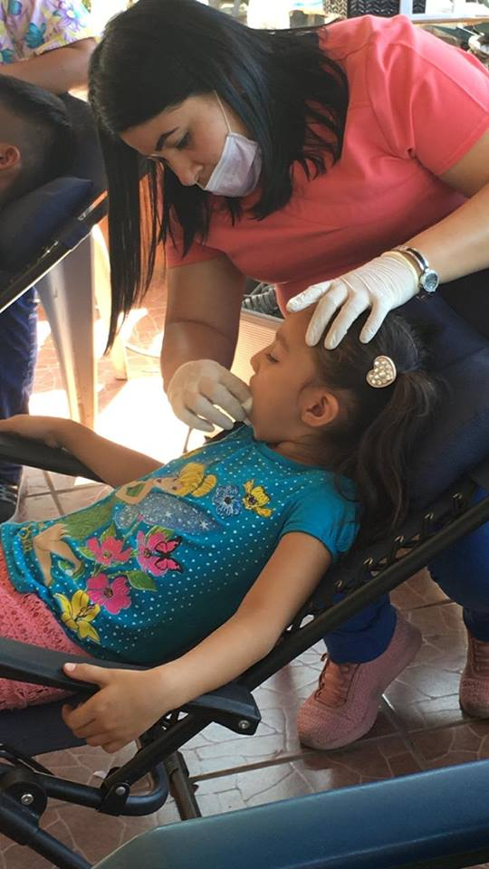
Esto es gracias a la buena gestión de nuestro Alcalde Armando Jirón, a través de la Unidad de Proyección Social en coordinación con ONG Cristo Para la Salud

Este día finalizamos nuestras fiestas patronales en honor al Santo Patrono San Luis Gonzaga, con la santa misa
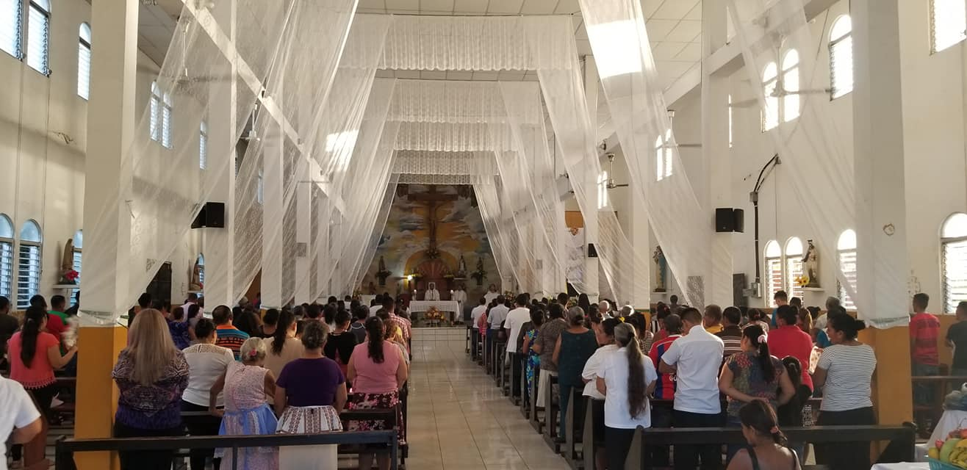
Gracias a todo el pueblo de San Luis La Herradura por participar en cada una de las actividades que desarrollamos con mucho cariño y dedicación de parte de nuestro alcalde municipal Armando Jirón
Se disputo la final del torneo navideño 2018 - 2019, resultando campeón del Torneo C.D. El Astillero. Felicidades
Este torneo fue patrocinado por nuestro Alcalde y Amigo Armando Jirón.
- Alfredo Jose Campos Diaz. Campeon goleador. C.D. Caloc.
- Anderson Antonio Pineda. Mejor portero del torneo. C.D. El Astillero.
- Campoen. C.D. El Astillero. (Premio $600)
- Sub campeon. C.D. NUEVO SALVADOREÑO. (Premio $500).
- TERCER LUGAR . C.D. EL MUELLE. (Premio $400)
- CUARTO LUGAR. C.D. RACING JR. (Premio $300)
Torneo Navideño 2018-2019. Nominado Juan Lara.
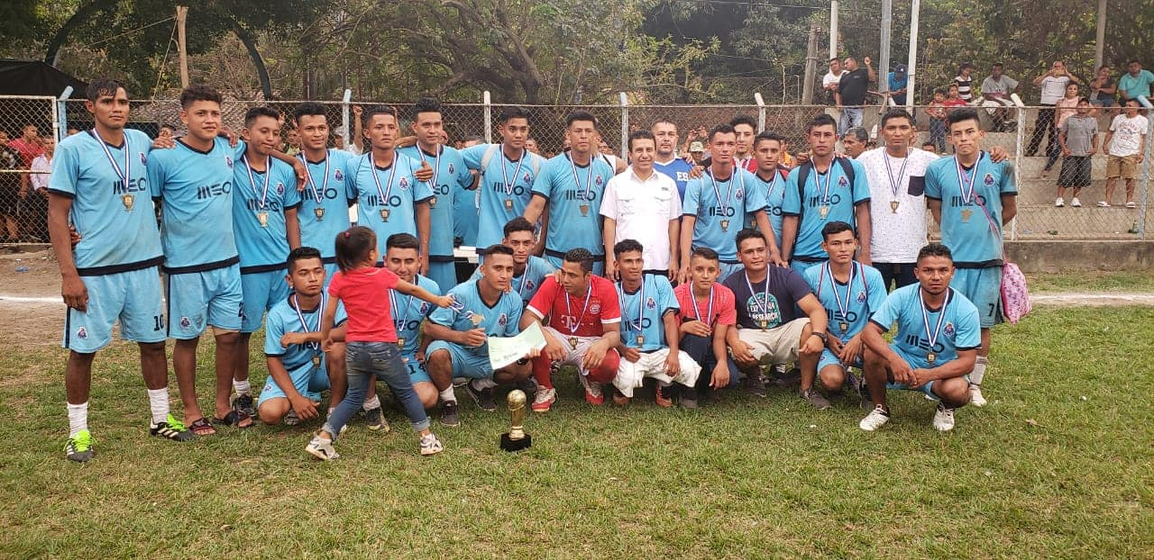

A través del alcalde municipal Armando Jirón se ejecuto el balastreado de calle principal caserío Cuatro Vientos.
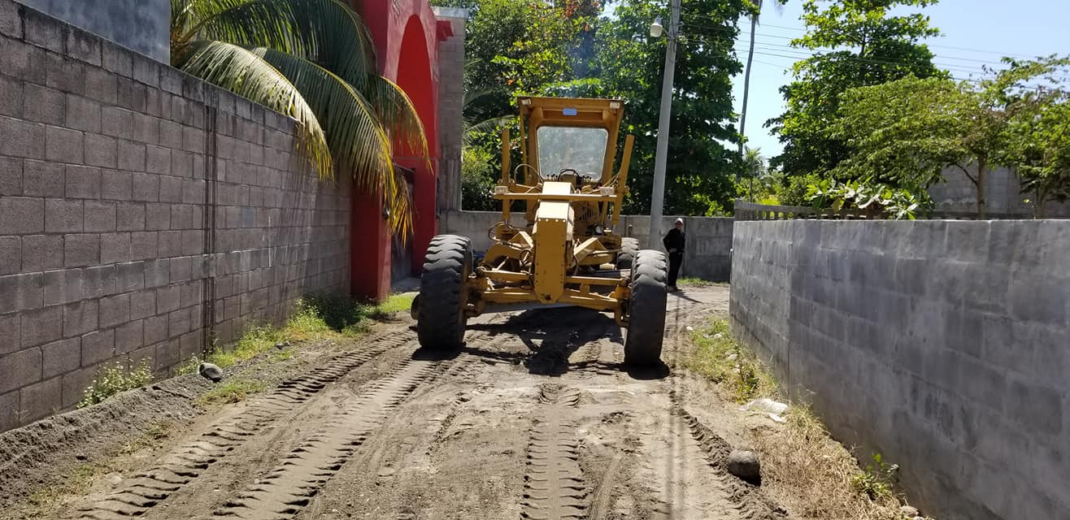

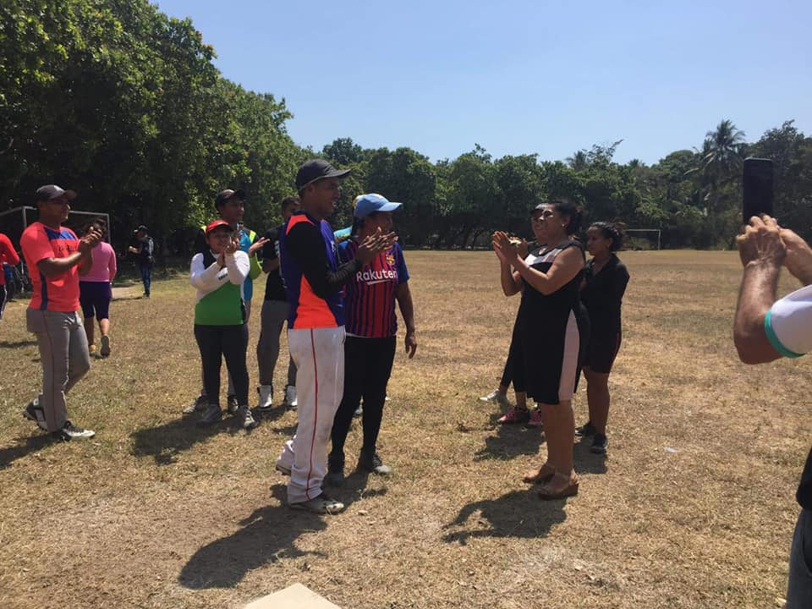
Nuestro alcalde municipal Armando Jiron apoyando al deporte se realizo un torneo de sóftbo

Nuestro alcalde Municipal Armando Jiron, su comcejo Municipal Plural y el padre hacen oficialmente la inahuracion de las fiestas patronales de nuestro patrono San Luis Gonzaga
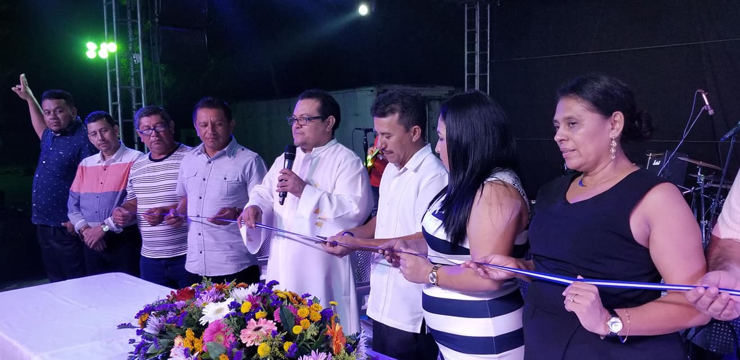

Celebrando las fiestas patronales de nuestro patrono San Luis Gonzaga Ruedas gratis para alumnos de Centros Escolares.
Esto es gracias a nuestro Alcalde Armando Jirón.
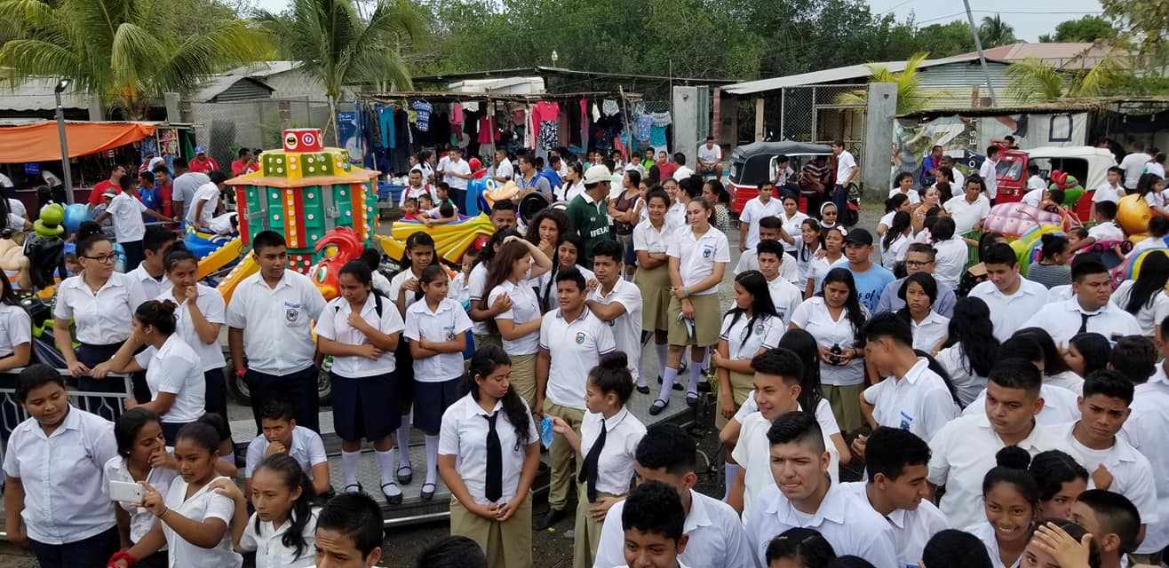

A través del alcalde municipal Armando Jirón se ejecuto el balastreado de calle principal de la Comunidad Samaritano II
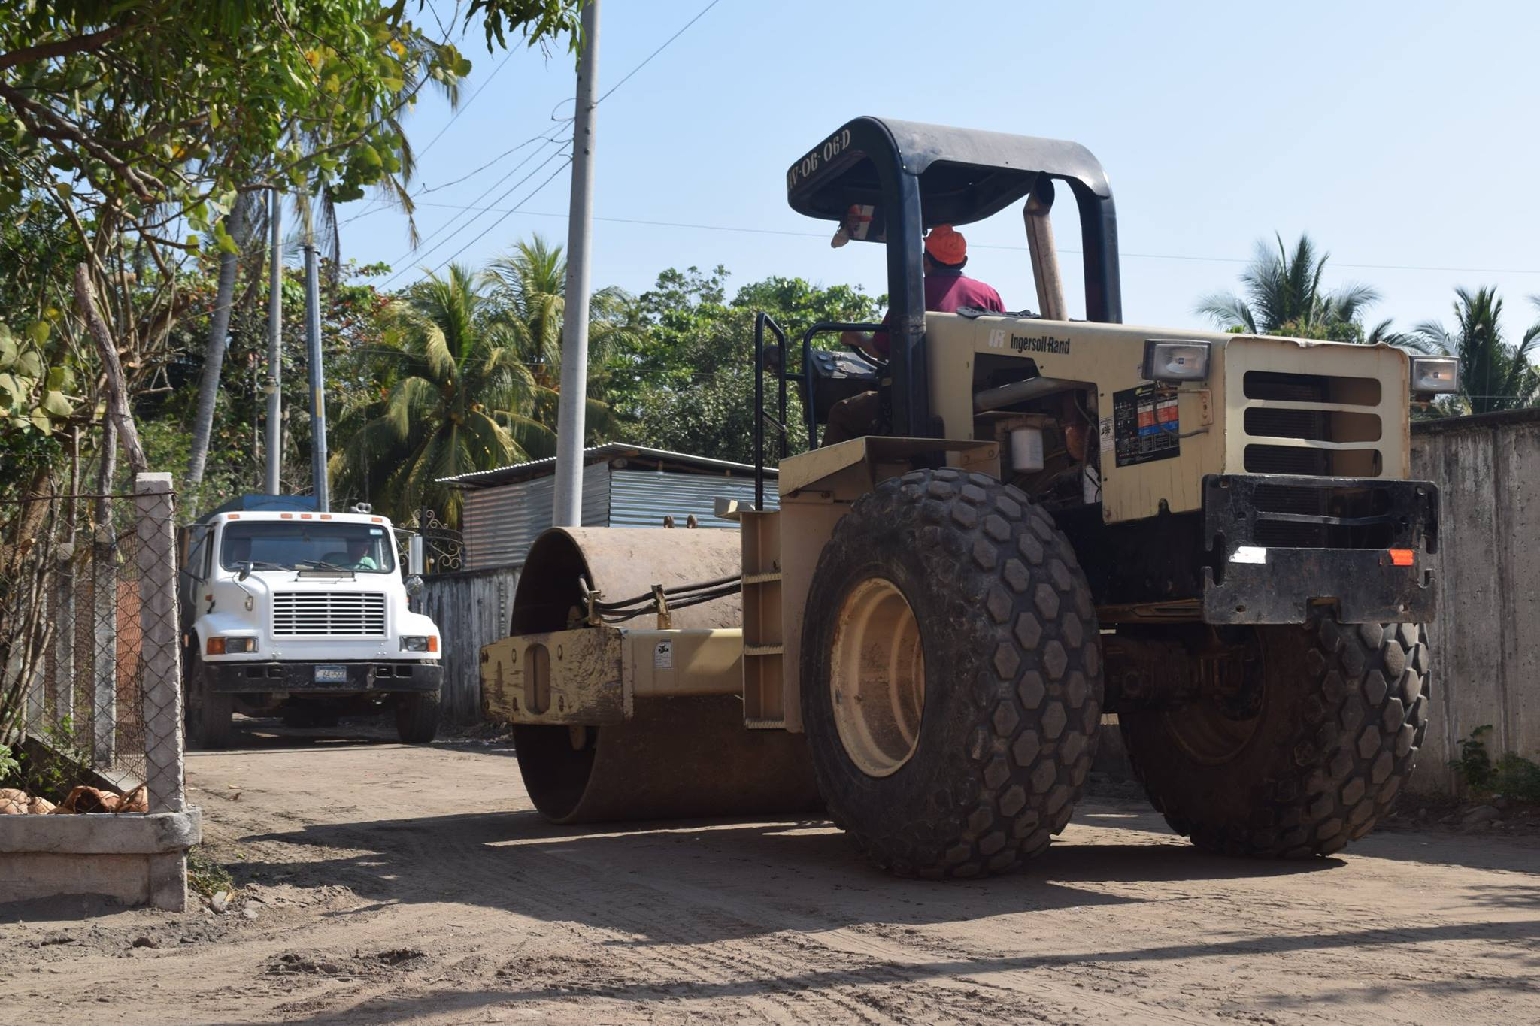
Celebrando las fiestas patronales de nuestro patrono San Luis Gonzaga

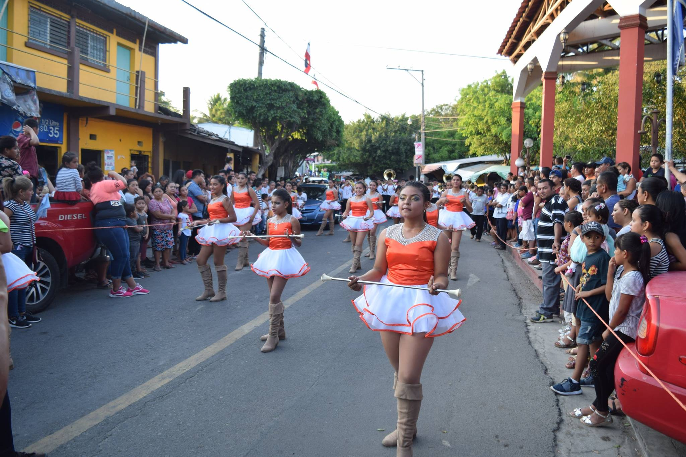
Con el tradicional desfile del correo de nuestro municipio de Villa San Luis La Herradura con el acompañamiento de nuestro alcalde Municipal Armando Jiron en la celebración de las fiestas patronales.
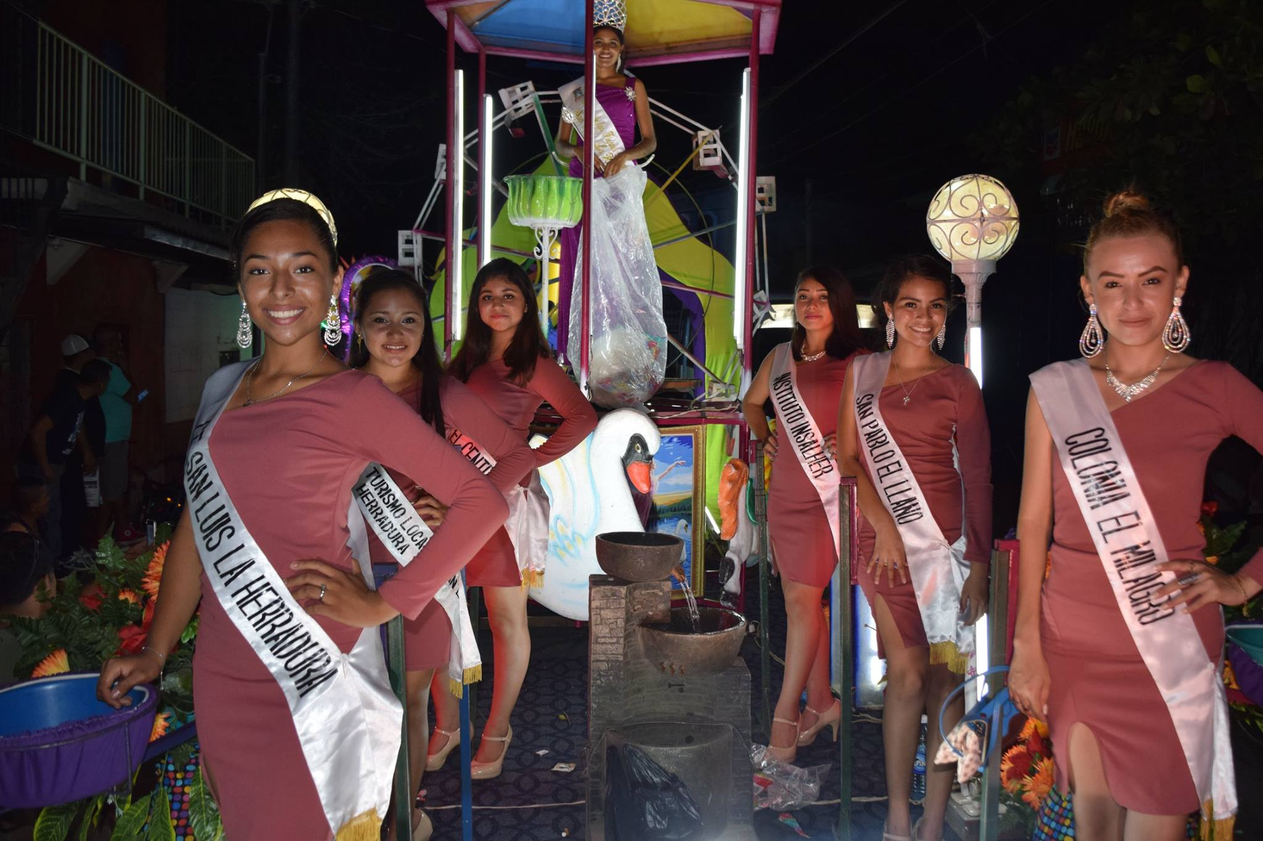
Nuestras labores no se detienen, continuamos trabajando en diferentes sectores de nuestro Municipio realizando labores de mantenimiento y reparaciones de alumbrado público.
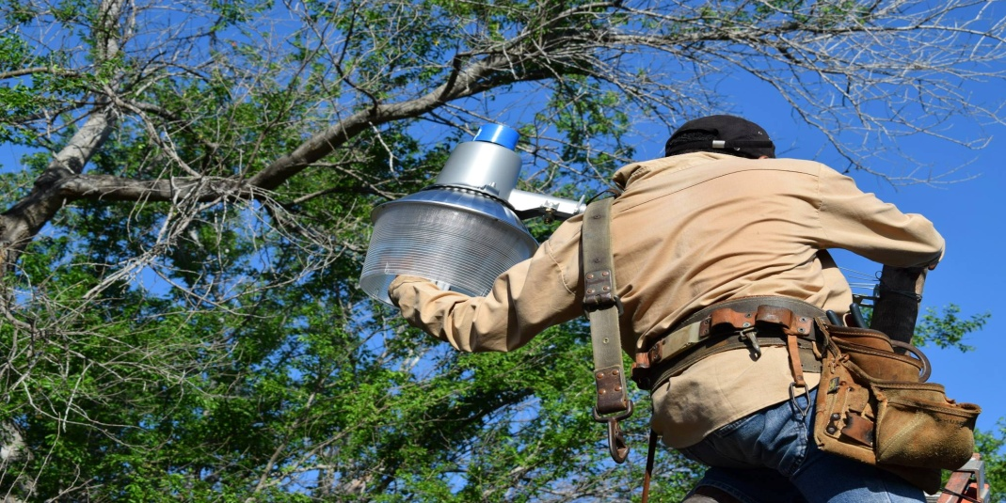

Mantenimiento de Canaleta en calle principal hacia Cantón el Escobal.
¡Armando Jirón al servicio de la gente!
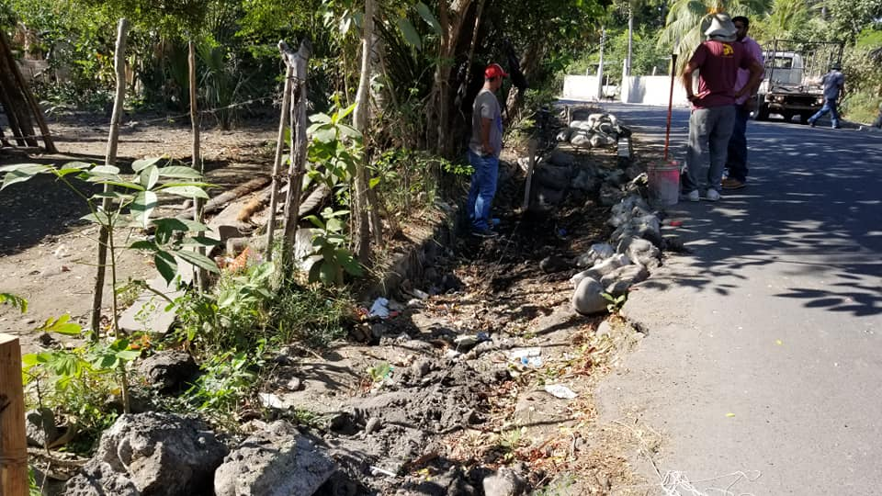
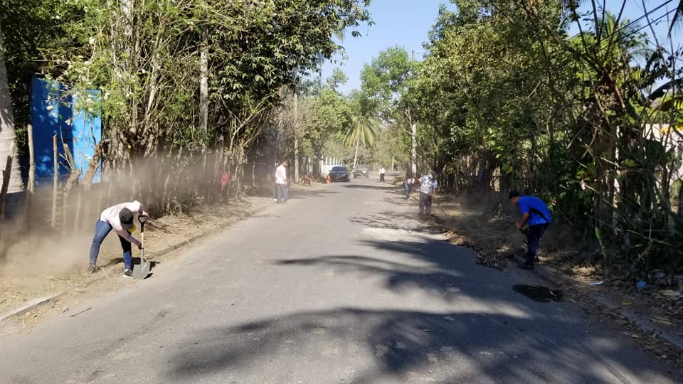
Nuestro alcalde municipal Armando Jiron trabajando para ti Campaña de Limpieza y chapeo en Cantón El Escobal.

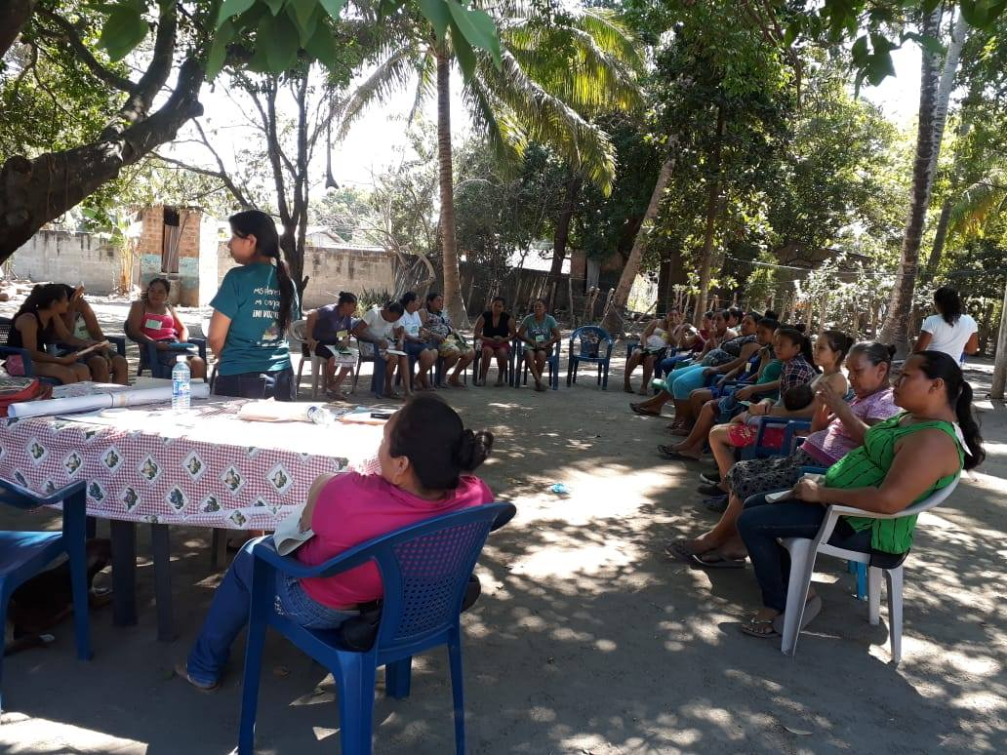
Capacitación a mujeres de Cantón San Sebastián El Chingo sobre la violencia basada en género y leyes que protegen a las mujeres. Estas capacitaciones fueron impartidas por la Unidad de la Mujer, Niñez y Adolescencia de la Alcaldía Municipal.
Bacheo con mezcla asfáltica de calle que conduce de Cantón Cantón Guadalupe La Zorra.
Nuestro alcalde Armando Jirón y su Concejo Municipal Plural. Atendiendo oportunamente la solicitud de ambas comunidades para realizar la obra.

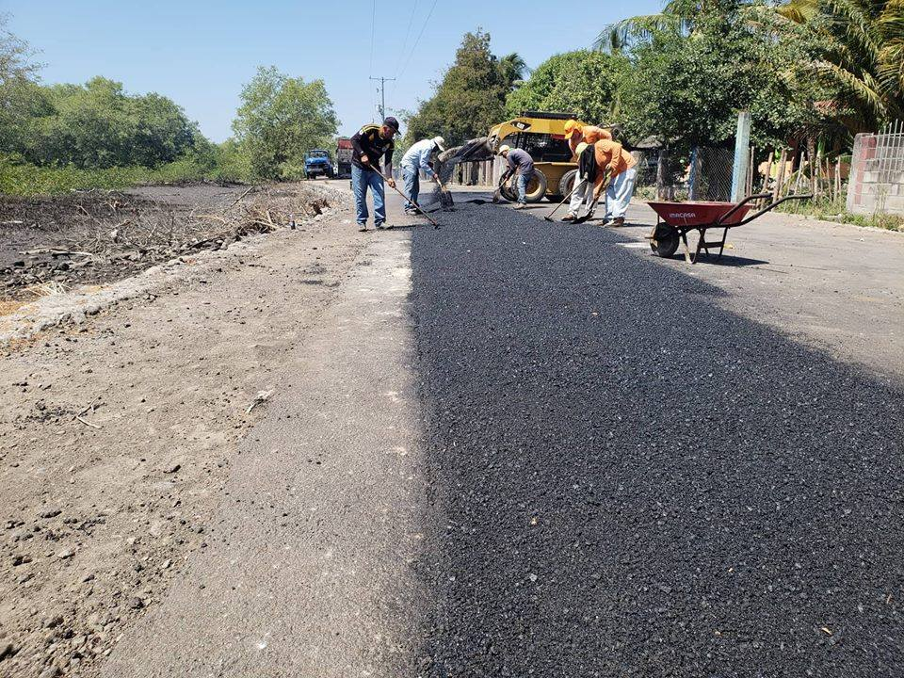

Proyecto de Fortalecimiento Institucional.
La administración de Armando Jirón, está gestionando continuamente capacitaciones para los Empleados Municipales con el objetivo de prestar un servicio de calidad a nuestra población.
En esta ocasión se está capacitando a las jefaturas para mejorar el control institucional.
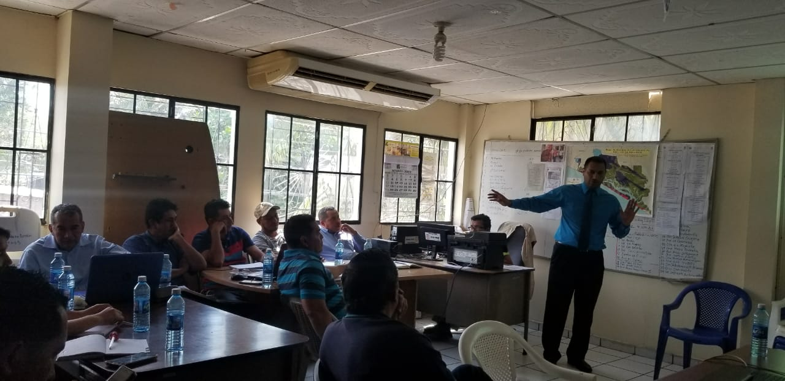
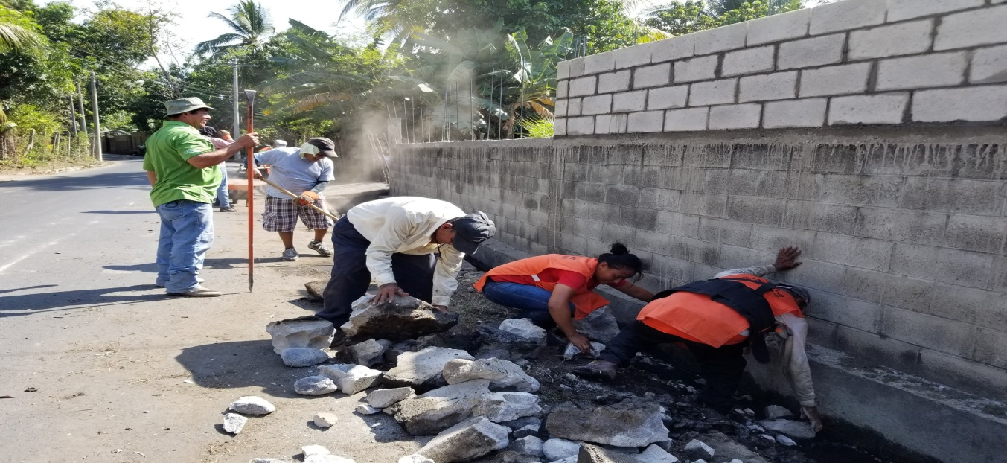
Campaña de Limpieza y chapeo en diferentes sectores de nuestro Municipio de San Luis La Herradura gracias a Nuestro alcalde municipal Armando Jiron

Entrega de Alimento a diferentes comunidades de Centros de Nutrición en Cantón Guadalupe La Zorra, Cantón San Sebastian El Chingo, Cantón El Escobal, La Anona, CBI Mario Bornia la Colorada Iglesia Cristiana, La Calzada Quizlua.
Esto es gracias a la buena gestión de nuestro Alcalde Armando Jirón, a traves de la Unidad de Proyección Social.
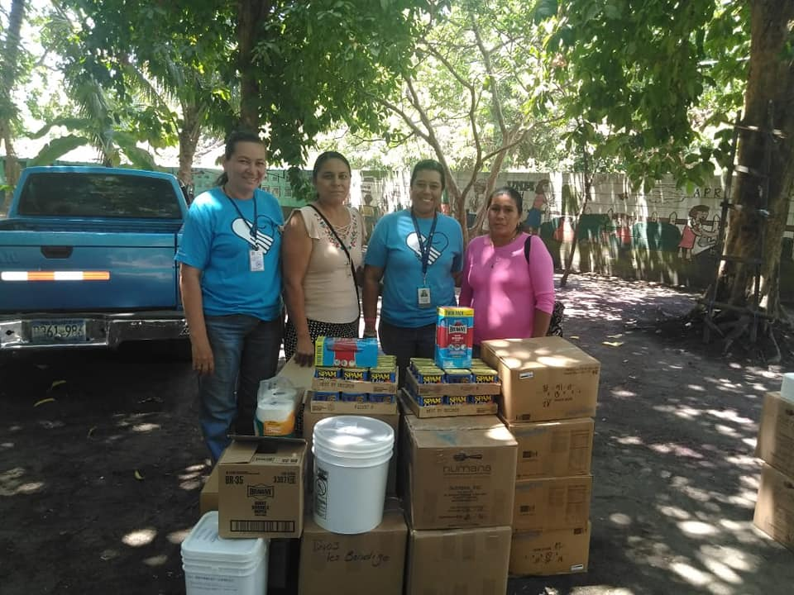
Luminaria reportada, luminaria reparada", este es el plan que el Departamento eléctrico de la Alcaldía Municipal se encuentra ejecutando en el Municipio de San Luis La Herradura.
Mantenimiento y reparación de alumbrado en Colonia El zapotillo, Barrio El centro, Colonia las Brisas, Cantón El Escobal.
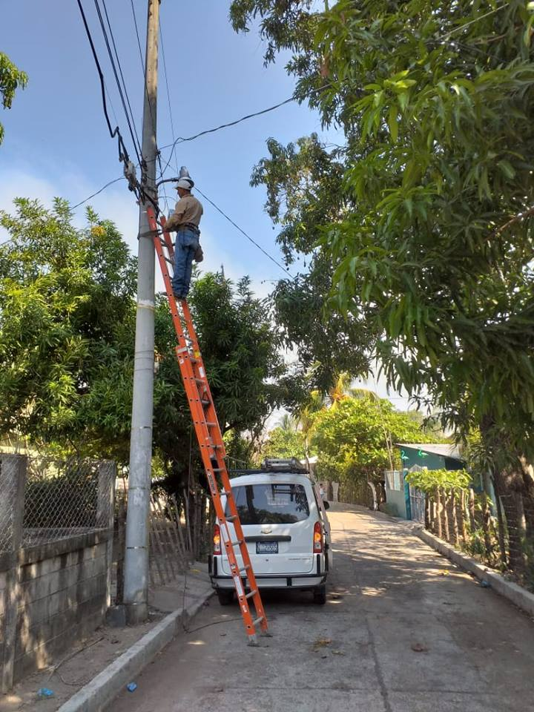

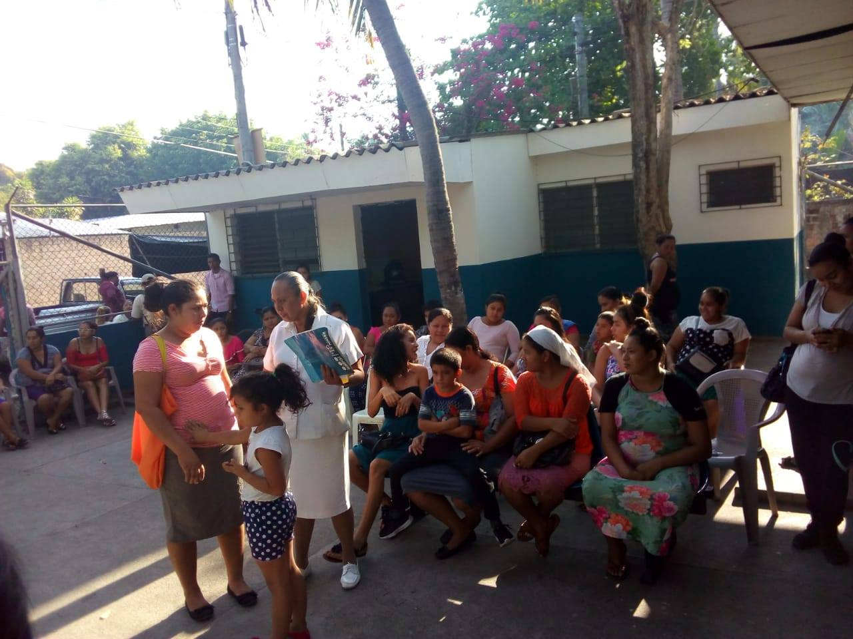
Ultrasonografía a mujeres con embarazo de alto riesgo de diferentes comunidades atendiendo a 25 mujeres. Esto es gracias a la gestión del Alcalde Armando Jirón a través de la Unidad de Proyección Social en coordinación con Unidad de Salud y Operación Bendición.

Nuestro Alcalde Municipal Armando Jiron fortaleciendo Reuniones periódicas con representaste de turismo del sector Costa del Sol y Alcaldía San Luis La Herradura. Estas reuniones se realizan con la objetivo de promover y fortalecer el turismo en nuestro Municipio.
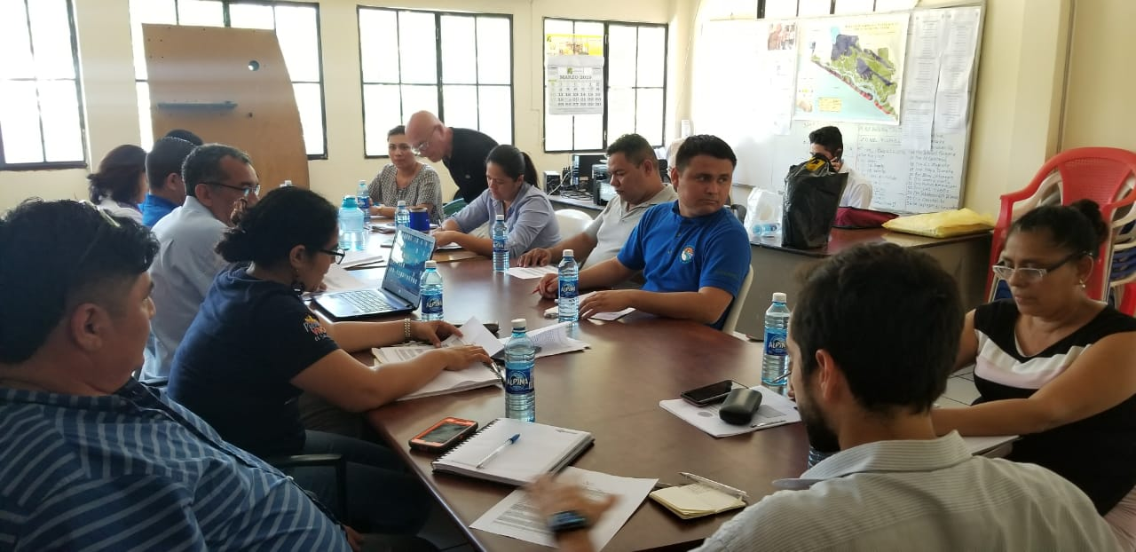
Luminaria reportada, luminaria reparada", este es el plan que el Departamento eléctrico de la Alcaldía Municipal se encuentra ejecutando en el Municipio de San Luis La Herradura.
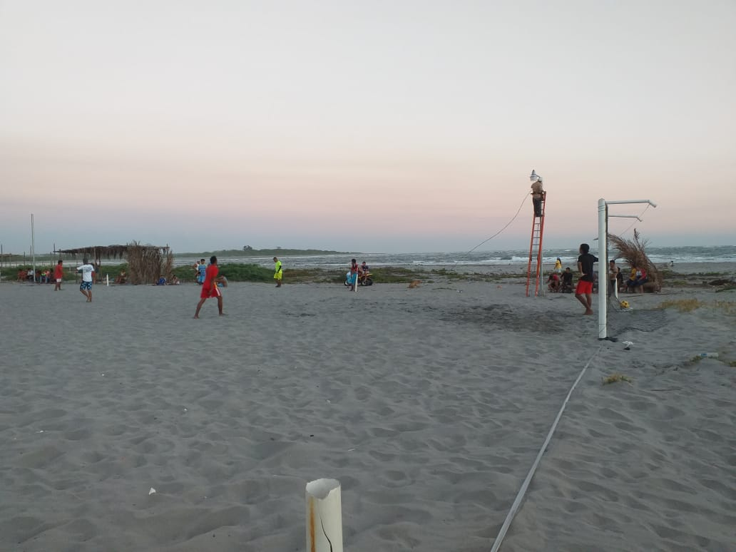
En esta ocasión nos fuimos a la puntilla a instalar lámparas en canchita de fútbol playa.

Programa: Entrega de gallinas, a mujeres emprendedoras de la comunidad Cantón Guadalupe La Zorra.
Nuestro Alcalde Armando Jirón, está gestionando continuamente programas de beneficio social en coordinación con diferentes organizaciones como Convoy of Hope, a través de la Unidad de Proyección Social.
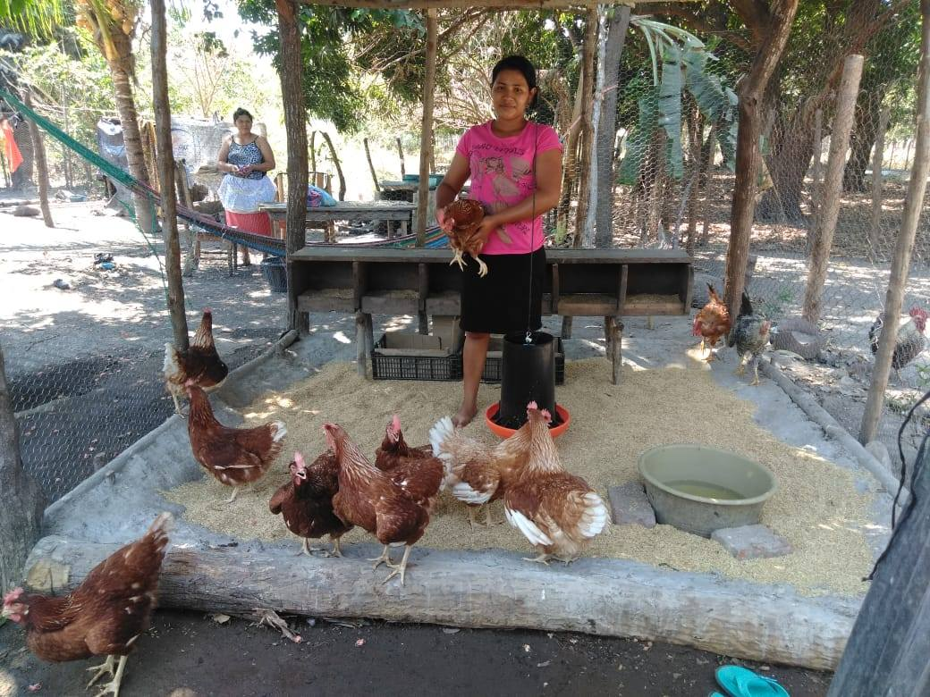
ARMANDOJIRON trabajando con transparencia, desarrollo y resultados.
El día lunes 25 y martes 26 de marzo del presente año se entregaron 621 paquetes alimenticios los cuales contenian:
- 50 lb de maíz blanco
- 15 lb de arroz blanco
- 36 lb de frijol rojo
- 6 lb mezcla de harina y soya fortificadas con vitaminas y minirales
- 6 botellas de aceites
Los paquetes fueron entregados a personas de escasos recursos. Esto fue por medio de la Comisión Nacional de Seguridad Alimentaria (CONASAN) a traves de Gobernación Politica Departamental en coordinación con la Alcaldía Municipal de San Luis La Herradura.

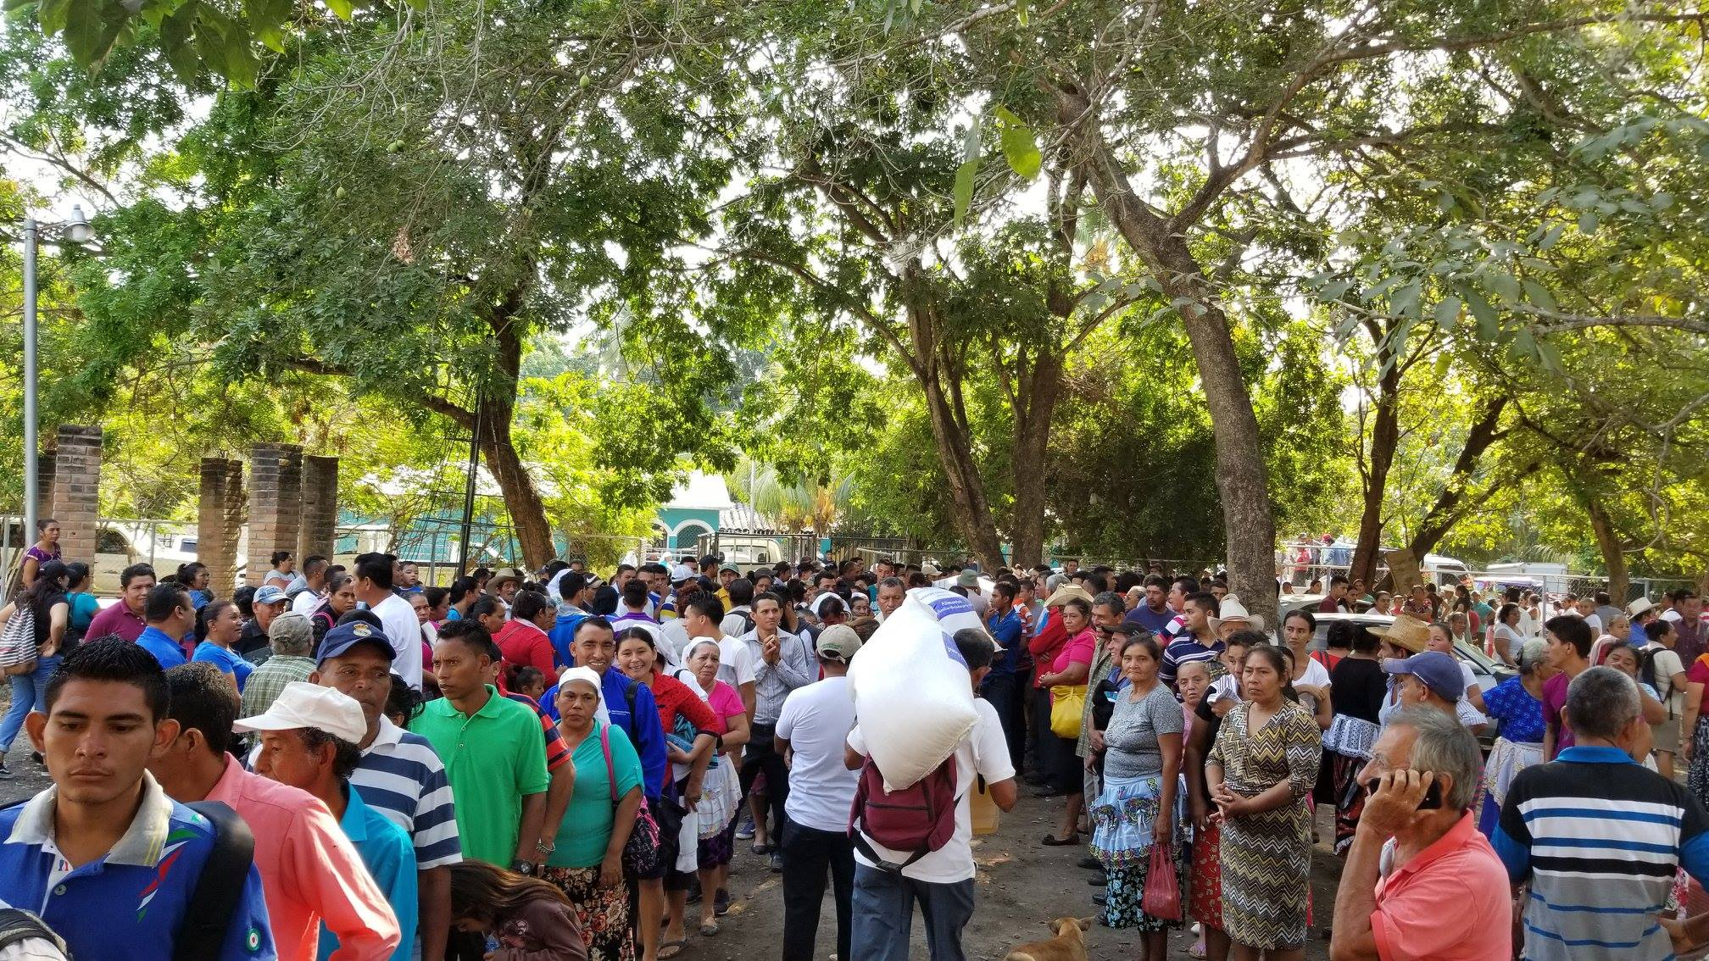

Conmemoración del día internacional de la mujer, en coordinación con las diferentes instituciones que trabajan por los derechos de las mujeres, a través de la Unidad de la Mujer, Niñez y Adolescencia de la Municipalidad de San Luis La Herradura.
